Art-foto-sob-prixoda13.06.15.doc
Арт – фото – события прихода (благочиния – епархии Санкт – Петербургской) 13.06.2015 г.

1. 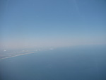 «Над твердью голубой есть город золотой…».Над Святой Землёй... Добавлено 7.07.2013.
«Над твердью голубой есть город золотой…».
Над Св.Землёй...
От Марины:http://www.youtube.com/watch?v=oHg-CThPsNg&feature=player_embedded
Песня про рай. Город золотой, исполняет Елена Камбурова
Над твердью голубой
Есть город золотой
С прозрачными воротами
И с яркою стеной
А в городе том сад
Все травы и цветы
Гуляют там животные
Невиданной красы
Одно как рыжий огнегривый лев
Другое – вол преисполненный очей
Третье – золотой орёл небесный
Чей так светел взор незабываемый
А в небе голубом
Горит одна звезда
Она твоя о Ангел мой
Она всегда твоя
Кто любит тот любим
Кто светел тот и свят
Пускай ведет звезда тебя
Дорогой в дивный сад
-СпасиБо, Мариночка, такое Ангельское видение "города золотого" утишает душу...<В доме Отца Моего обителей много… Я есмь Путь и Истина и Жизнь…> (Ин.XIV,2, 6)
2.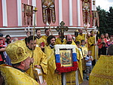 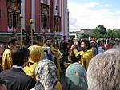 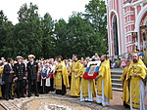 Чесменская Церковь Рождества Иоанна Предтечи,СПб, фото 39 из 39
Добавлено 07.07.2013.
К 300- летию со дня рождения адмирала Григория Алексеевича Свиридова в праздник победы в Чесменской бухте Средиземного моря.У храма Рождества Иоанна Предтечи в престольный праздник 07.07.13.! Все Святые в земле Российской просиявших, молите Бога о нас!!! [ завтра вновь этот праздник -14.06.15]
Комментарий:
1).Человек предполагает, а Бог располагает.... Попала на престольную службу в Чесменскую Церковь Рождества Иоанна Предтечи с Крестным ходом, панихидой, парадом...
- Марина: С радостью духовной, Людочка!
2). Присоединяюсь, сестрица!! Это историческое место и памятное: именно здесь императрица Екатерина II встречала и поздравляла адмирала Г.А.Свиридова с победой в Средиземном море в Чесменской бухте .И в память заложили дворец и напротив Чесменскую Церковь Рождества Иоанна Предтечи.
3.А ночью удалось с ТВ Союз пофотографировать любимого батюшку прот. Иоанна Миронова в престольный праздник иконы Богородицы "Неупиваемая чаша", СПб (от 17-18.05.13)
 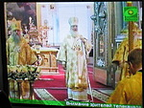 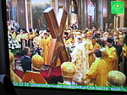 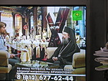 4.Встреча святыни из Греции - креста ап.Андрея Первозданного Патриархом Кириллом в СПб, в Казанском Соборе!!! В Петров день в СПб - 12.07.13.! Доп. Информация на сайте epds.ru. Слово утешения митрополита Хризостома Патрского в СПб
5. 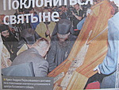 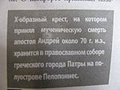 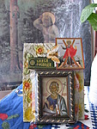 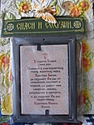 фотоКреста Ап. Андрея Первозванного, Благословение, освящённое в Казанском Соборе, СПб с молитвой:
Угодниче Божий (имя рек). Поминай в благоприятных твоих молитвах перед Христом Богом, да сохранит Он нас от искушений, болезней и скорбей, да дарует нам смирение, любовь, рассуждение и кротость, и да сподобит Он нас, недостойных, Царствия Своего. Аминь.
Комментарий:
1), <...чистота сердца делает то, что душа приносит плод...>
Прикладывала к Кресту св.ап.Андрея Первозванного... Пусть и Вас, милая сестрица, Угодниче Христов возьмёт за руку и поведёт ко спасению, оберегая и помогая незримо!!!
2). От Аллы: Преподобный Амвросий Оптинский: Грехи как грецкие орехи – скорлупу расколешь, а зерно выковырить трудно.
Три степени для спасения, как сказано у св.Иоанна Златоуста: а) не грешить, б) согрешивши, каяться, в) кто плохо кается, тому терпеть находящие скорби.
- 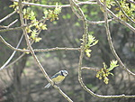 С Днём Победы! 09.05.13. shatoalla: Счастливыми называются те воины, которые одерживают победу над своими врагами. Воистину счастлив тот христианин, который самого себя побеждает. (Свт. Тихон Задонский). «Ибо вот, царствие Божие внутри вас» (Лк 17:21). «Ибо царствие Божие не пища и питие, но праведность, и мир, и радость во Святом Духе» (Рим 14:17). -Мира, и радости во Святом Духе!!!
- 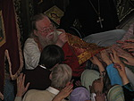 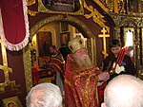 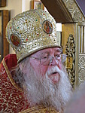 Пасха 2013. 11.05.13.фото Тихого Вечера Cветлой Субботы с прот. Иоанном Мироновым: 1).Спаси Господи, за поддержку, за радость молитвенного единения с Торжествующей Церковью, милая Марина! Господь просвещает нас всех!!! С тихостью вечера и с благословением прот. Иоанна Миронова, р.Б. Л. 2). Совесть. Святитель Игнатий (Брянчанинов).Совесть — чувство духа человеческого, тонкое, светлое, различающее добро от зла. 3). С Антипасхой (12.05.13.), сестра, а скоро, 18 мая, престольный праздник в честь иконы Богородицы "Неупиваемая чаша" в нашем храме, настоятелем которого является прот. Иоанн Миронов. Молится за нас...
- 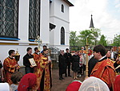 19.05.13.фото Крестного Хода у храма Рождества Христова на Ср. Рогатке,СПб, в праздник Жён -Мироносиц
Комментарий: С небесной Радостью, наполняющей сердца любовью! И со смирением, матерью всех добродетелей, и тебя, милая сестрица Посылаю фото с крестного хода вокруг храма Рождества Христова на Ср.Рогатке в СПб вчера (19.05.13.) с иереем Игорем Минаевым!
"Современным женщинам можно приблизиться к идеалу жён - мироносиц
в семье - жертвенностью, на работе - прилежностью, в общении - жизнерадостностью". "И самым главным уподоблением Богу - деторождением ( не только по плоти, но и по духу - может быть крестной матерью)". (о.Игорь Минаев)
8. 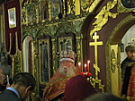 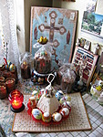 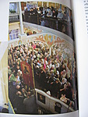25.05.13.фото Из Журнала «Живая Вода» №5 [160] 2013 интервью с прот. Иоанном Мироновым.
9. На Пасху 2013 г. Радуюсь,сестра! Воистину Воскресе!Из нашего храма с ночной службы благословение прот.Иоанна Миронова! С торжеством, надеждой, благодарностью мы поём в пасхальную ночь: «Воскресение Твое, Христе Спасе, Ангели поют на небесех. И нас на земли сподоби чистым сердцем Тебе славити!»
- shatoalla написала Подпеваю общему хору
> «Воскресение Твое, Христе Спасе, Ангели поют на небесех. И нас на земли сподоби чистым сердцем Тебе славити!»
Сорадуюсь нашей общей радости!!!:-)
- Огнём Пасхи зажигать сердца других!
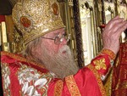 4 комментария
Комментарий: bgadol Выразительный портрет !!! 5++ 30 мая 2011
ludmilaivan → bgadol Да, фото, как подарок... И благословение!!! 30 мая 2011
bgadol → ludmilaivan Эта твоя репортажка - класс !!! 30 мая 2011
ludmilaivan → bgadol Пусть так!!!
11. Благословение батюшки на престольный праздник. Духовную жажду утоляющая! Эта икона Богородицы сегодня именинница!
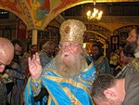 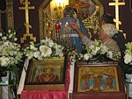 18 мая Празднование иконы Пресвятой Богородицы "Неупиваемая чаша", СПб
12.В Ольгин день в Ольгином храме.
1) 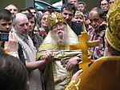2) 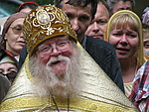2 комментария
2).dom3v2 просветлёный 25 июля 2012
ludmilaivan → dom3v2 Спаси Господи, "чудо Божие - наши годы"...

1). dom3v2
что ему показали ? 25 июля 2012
ludmilaivan → dom3v2 Благочинный о. Александр протянул крест для целования после Крестного хода и проповеди...
13. Освящение иконы в храме Всех святых в земле Российской просиявших
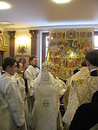 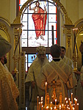 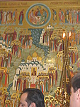 27.01.12.фото освящения иконы Всех Святых земли Российской просиявших в храме в Московском парке Победы в СПб
Все Святые земли Российской просиявших , молите Бога о нас!!!

